Estimación Oportuna del PIB Trimestral
PIB Oportuno · 1T 2026
Boletín del 30 de abril de 2026 | INEGI
VARIACIÓN TRIMESTRAL  ▼ -0.8%  Cifras desestacionalizadas · 1T2026 | VARIACIÓN ANUAL  ▲ +0.2%  Comparación 1T2026 vs 1T2025

Actividades primarias |  | Actividades secundarias |  | Actividades terciarias
Trimestral | Anual | Trimestral | Anual | Trimestral | Anual
▼ -1.4 % | ▼ -0.1 % | ▼ -1.1 % | ▼ -1.1 % | ▼ -0.6 % | ▲ 0.9 %

Es la segunda contracción trimestral más pronunciada desde 2023. El repunte del 4T2025 no se consolidó al inicio de 2026: a tasa anual el PIB oportuno aún creció, pero la secuencia trimestral ya está en terreno negativo.
Resumen ejecutivo
- El PIB oportuno cayó 0.8% trimestral en el 1T2026, con cifras desestacionalizadas; es la segunda contracción trimestral más pronunciada del periodo, sólo detrás del -1.0% registrado en el 4T2024.
- Aunque a tasa anual el PIB oportuno creció 0.2%, el dato sugiere una pérdida de dinamismo frente al cierre de 2025 y se mantiene lejos de los crecimientos observados al inicio de 2023.
- La contracción trimestral fue generalizada: primarias -1.4%, secundarias -1.1% y terciarias -0.6%. Destaca la debilidad de las actividades secundarias, que también cayeron 1.1% anual.

Variación trimestral del PIB, cifras desestacionalizadas, 1T2023–1T2026
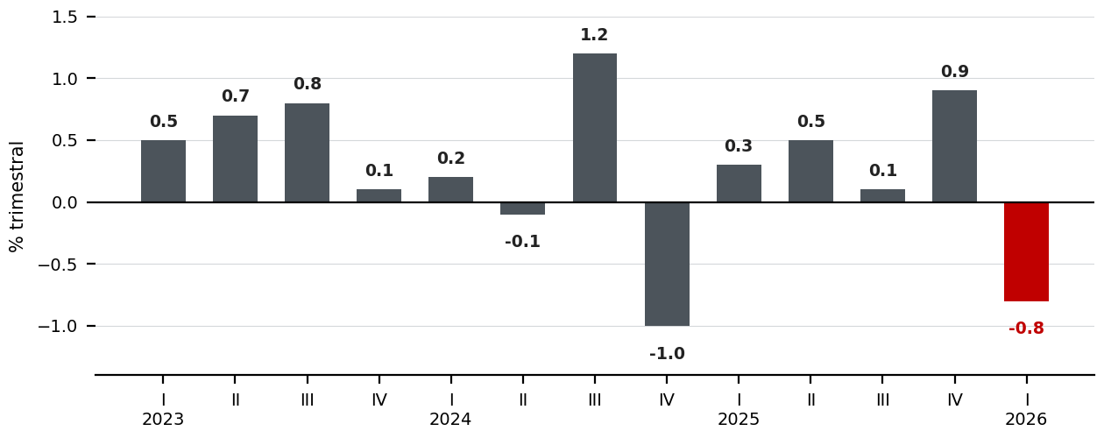
La caída de 0.8 % en el 1T2026 (barra roja) es la segunda más pronunciada de la serie, y rompe con dos trimestres consecutivos de crecimiento.
Análisis
- El componente de actividades secundarias, que agrupan industria, construcción, minería y energía, cayó tanto en términos trimestrales como anuales, lo que apunta a una debilidad persistente en la producción de bienes.
- El crecimiento anual del PIB se mantiene positivo, pero se explica principalmente por las actividades terciarias, es decir, comercio y servicios. Esto sugiere que la economía sigue apoyándose más en el consumo de servicios que en una recuperación clara de la actividad productiva.
- Para la agenda de política industrial, el dato exige cautela: la recuperación asociada a inversión, manufactura y relocalización todavía no se refleja con fuerza en las actividades secundarias.

Variación anual del PIB, cifras originales, 1T2023–1T2026
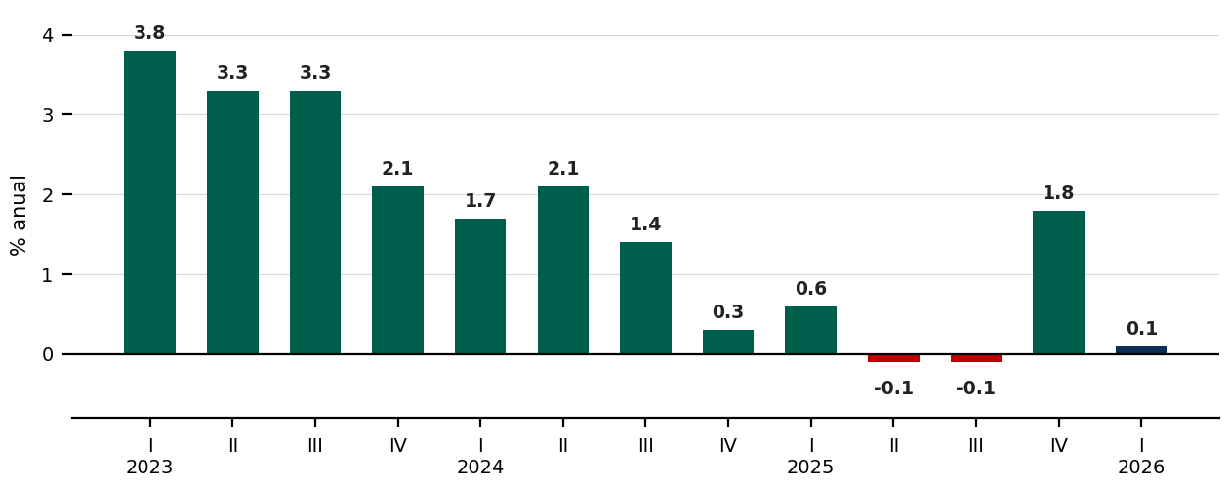
El crecimiento anual muestra una desaceleración sostenida; el repunte del 4T2025 no se mantuvo en el 1T2026.

Implicaciones
El mensaje central es de desaceleración generalizada, sin configurar todavía una recesión técnica. El crecimiento anual se mantiene apenas positivo y se apoya principalmente en servicios, mientras que las actividades secundarias muestran debilidad tanto trimestral como anual. El repunte observado en el 4T2025 no se mantuvo al inicio de 2026, por lo que conviene dar seguimiento cercano al próximo boletín del 30 de julio, especialmente a la evolución de las actividades secundarias. Para la agenda de política industrial y atracción de inversión, el dato sugiere mantener una lectura prudente bajo un escenario de crecimiento débil y recuperación aún no consolidada.

Fuente: INEGI, Sistema de Cuentas Nacionales de México (SCNM), Estimación Oportuna del Producto Interno Bruto Trimestral (EOPIBT), Boletín de Indicador 268/26, 30 de abril de 2026 (cifras del 1T2026). Próxima publicación: 30 de julio de 2026 (2T2026). La EOPIBT no sustituye la estimación tradicional del PIB y está sujeta a revisión

